СЕРГИЕВ ПОСАД – ДУША РОССИИ!

В современных условиях, когда происходят глубочайшие изменения в жизни общества, в период его нестабильности, возникает необходимость вернуться к лучшим традициям нашего народа, к его вековым корням, к таким вечным понятиям, как род, родство, Родина.
Чувство патриотизма многогранно по своему содержанию: это и любовь к родным местам, и гордость за свой народ, и ощущение неразрывности с окружающим, и желание сохранить, приумножить богатство своей страны.
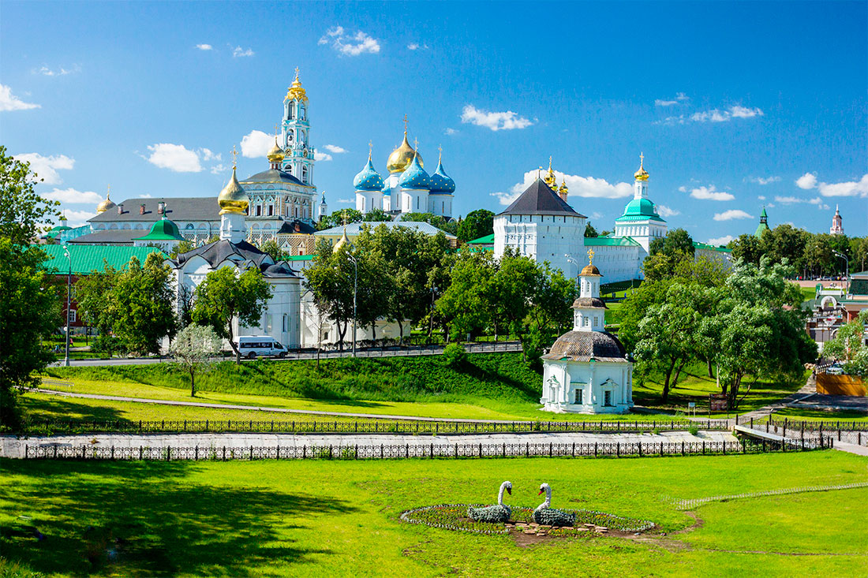
Быть патриотом – значит ощущать себя неотъемлемой частью Отечества.
Это сложное чувство возникает уже в дошкольном детстве, когда закладываются основы ценностного отношения к окружающему миру, оно формируется в ребёнке постепенно, в ходе воспитания любви к своим ближним, к детскому саду, к родным местам, родной стране, к людям.
В последние годы возросло внимание к духовному богатству культурного наследия народа. Поэтому в проекте “Сергиев Посад-душа России ”. Формирование в сознании воспитанников: образов воспитывающих мужество, смелость, самоотверженность, героизм, уважение к государственной символике, народным традициям любовь к родному городу, краю, Родине.
НАШ Сергиев Посад — единственный из подмосковных городов включён в маршрут Золотого Кольца России. Причина тому — Троице-Сергиева Лавра, духовный центр всей России. Монастырский комплекс Лавры находится под охраной ЮНЕСКО. Белоснежные башни, золотые купола, колокольные переливы и непрекращающийся поток паломников — это главное, чем живёт наш город. Но кроме этого, город известен , как столица игрушечного царства. Именно здесь зародился игрушечный промысел и придумали первую русскую матрёшку. Сегодняшний Посад — живой музей под открытым небом. Тут монахи рассказывают о житии святого Сергия Радонежского и угощают вкусными медовыми коврижками, а на городских ярмарках продают богородские игрушки и угощают квасом🥃. Ради того, чтобы увидеть всё это, в город ежегодно приезжает более миллиона туристов!
А какой колокольный перезвон льется с колокольни Лавры. Его слышно в каждом уголке нашего родного города. Как соловьиные трели несется он над землей.

"ЦАРЬ КОЛОКОЛ" ТРОИЦЕ СЕРГИЕВСКОЙ ЛАВРЫ
Колокольня Свято-Троицкой Сергиевой Лавры – это шедевр русской архитектуры XVIII века. В начале XX века на ее колокольне торжественное многоголосье обеспечивало сорок колоколов и среди них, на первом ярусе звона, было три праздничных колокола: «Царь», «Годунов» и «Корноухий». «Царь-колокол» помещался в самом центре. Его вес был 66,5 т., Высота 3,2 м., окружность 12,78 м., а нижний диаметр 4,26 м
Указом императрицы Анны Иоанновны от января 1739 года колокол было решено сделать «первостепенным». В 1744 императрица Елизавета Петровна распорядилась отпустить для отлития большого благовестного колокола меди и олова из государственных запасов. Колокол отливали дважды. Успешное отлитие колокола состоялось 12 сентября 1748 года. Размерам и массе колокола соответствовал пышный декор. Своеобразным украшением колокола служили также литые строки летописи.
В феврале 1750 года колокол перевезли в Лавру и подняли на дубовые столбы напротив южного фасада колокольни. Здесь, на Соборной площади, колокол стоял еще около десяти лет. В декабре 1759 г. более 300 человек с помощью специального устройства его подвесили в центре первого яруса звона колокольни. Голос колокола отличался особенной густотой и силой и был слышен за десятки километров. 160 лет звонил колокол, являясь ритмичной и звуковой основой торжественного многоголосья.
В январе 1930 года в ходе антирелигиозной компании, повсеместного запрещения колокольных звонов, с колокольни было сброшено не менее 25 колоколов, в том числе «Царь», «Годунов» и «Корноухий».
В конце 2000 года в разгар работ по реставрации колокольни была поставлена задача восстановить былой звон. Литье многотонного колокола – масштабная, ответственная, в то же время, ювелирная операция. Колокола «Первенец» и «Благовестник», прототипы «Годунова» и «Корноухова», были привезены в Лавру 16 июля 2002 года.
Возрождение самого большого колокола стало завершающим этапом реконструкции былого звона. Новый благовестный колокол весом 72 тонны был отлит на Балтийском заводе в Санкт-Петербурге. Его поверхность украшают изображения всех радонежских святых и выдающихся церковные иерархов, чьи духовные подвиги и дела вписаны в 600-летнию историю Лавры

